Учреждение образования

«Белорусский государственный технологический университет»

**Кафедра информатики и веб-дизайна**

**Лабораторная работа №7**

Создание прототипа интерфейса автоматизированной системы «Ремонт компьютерной техники» и его тестирование

Выполнила:

Студентка 2 курса 1 группы ФИТ

Шимчёнок Елизавета Константиновна

**2021 г.**

**Цель работы:** закрепить теоретические знания и приобрести практические навыки по формированию прототипа – демонстрационного ролика интерфейса.

**Навигационная схема**

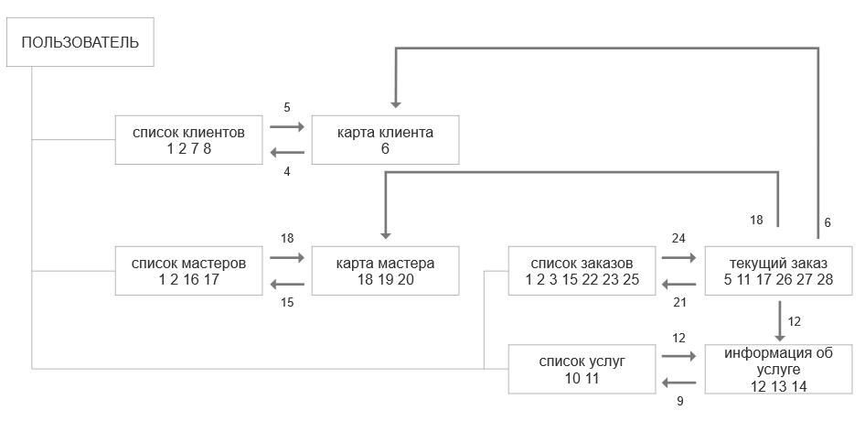

Операции, которые может выполнять пользователь:

1. найти заказ/клиента/мастера по атрибутам поиска;
2. задать атрибуты поиска заказа/клиента/мастера;
3. открыть список клиентов;
4. просмотреть список клиентов;
5. выбрать клиента из списка клиентов;
6. просмотреть информацию о клиенте;
7. ввести или редактировать данные нового клиента;
8. сохранить данные о текущем клиенте;
9. открыть список услуг;
10. просмотреть список услуг;
11. выбрать услугу из списка услуг;
12. просмотреть информацию об услуге;
13. ввести данные новой услуги или редактировать их;
14. сохранить данные о текущей услуге;
15. открыть список мастеров;
16. просмотреть список мастеров;
17. выбрать мастера из списка мастеров;
18. просмотреть информацию о мастере;
19. ввести данные мастера или редактировать их;
20. сохранить данные о мастере;
21. открыть список заказов;
22. просмотреть список заказов;
23. выбрать заказ из списка заказов;
24. просмотреть информацию о заказе;
25. ввести данные нового заказа или редактировать его;
26. сохранить данные о заказе;
27. распечатать информацию о текущем заказе;
28. сформировать счет по текущему заказу;

**Структурная схема**

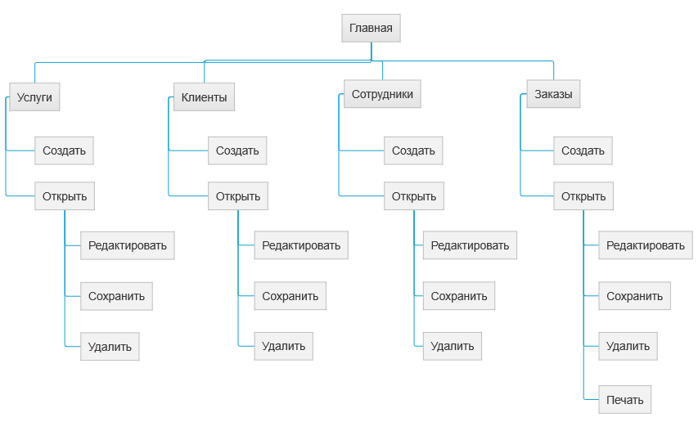

Главная страница.

На ней находятся 4 кнопки, перенаправляющие на соответствующие страницы. Также присутствует логотип, представляющий собой название сервисного центра.

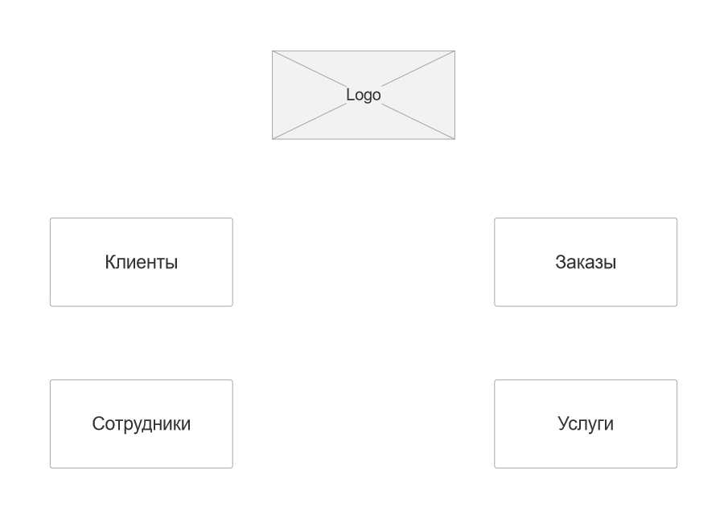

Клиенты.

На странице присутствует список уже существующих клиентов с информацией об их Ф.И.О., дате рождения, количестве заказов и телефонном номере. Имеется возможность добавить нового клиента и отредактировать уже имеющегося.

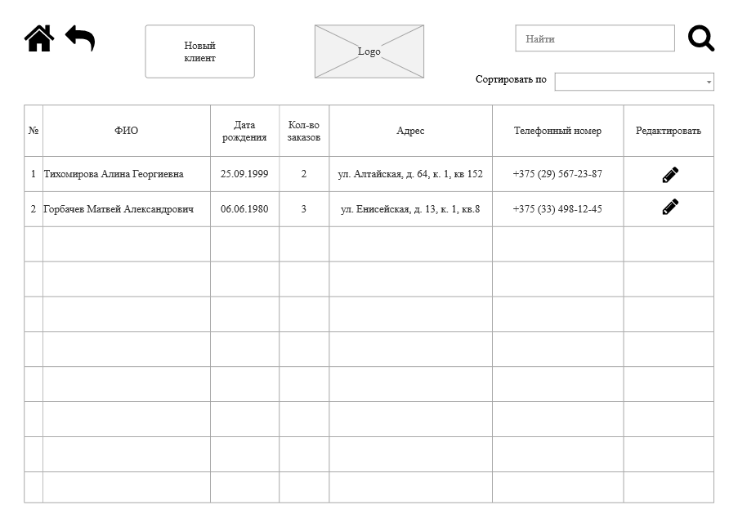

Карта клиента.

На этой странице можно изменить информацию о клиенте, сохранить его и удалить. На странице также есть список заказов, произведенных этим клиентом, а также информация о его коде, виде ремонта, стоимости ремонта, дате исполнения заказа, дате сдачи товара и сумме оплаты всей услуги.

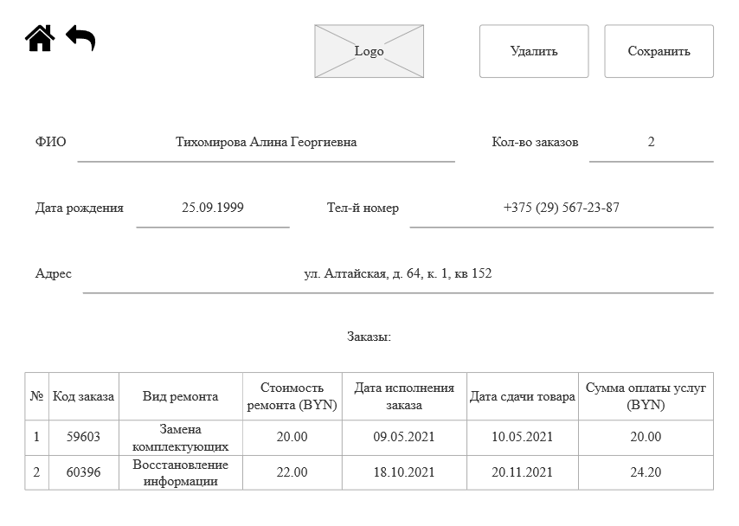

Услуги.

На странице присутствует список уже существующих услуг с информацией о коде услуги, виде ремонта, стоимости и мастерах той или иной услуги. Имеется возможность добавить новую услугу и отредактировать уже имеющуюся.

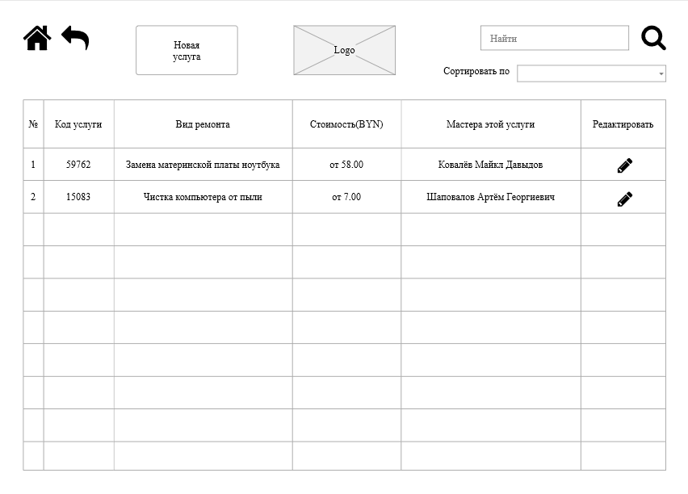

Информация об услуге.

На этой странице можно изменить информацию об услуге, сохранить ее и удалить. На странице также есть список заказов, включающих в себя текущую услугу, а также информация о коде заказа, виде ремонта, стоимости ремонта, дате исполнения заказа, дате сдачи товара и сумме оплаты всей услуги.

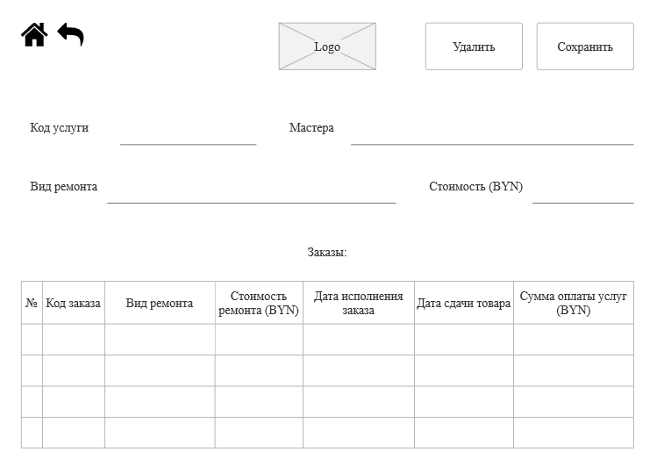

Сотрудники.

На странице присутствует список уже существующих сотрудников с информацией о коде сотрудника, его ФИО и его должности. Имеется возможность добавить нового сотрудника и отредактировать уже имеющегося.

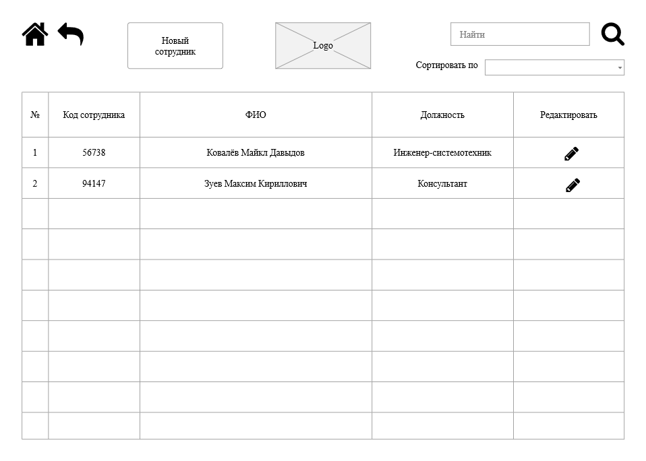

Карта сотрудника.

На этой странице можно изменить информацию о сотруднике, сохранить ее и удалить. На странице также есть список заказов, выполненных текущим сотрудником, а также информация о коде заказа, виде ремонта, стоимости ремонта, дате исполнения заказа, дате сдачи товара и сумме оплаты всей услуги.

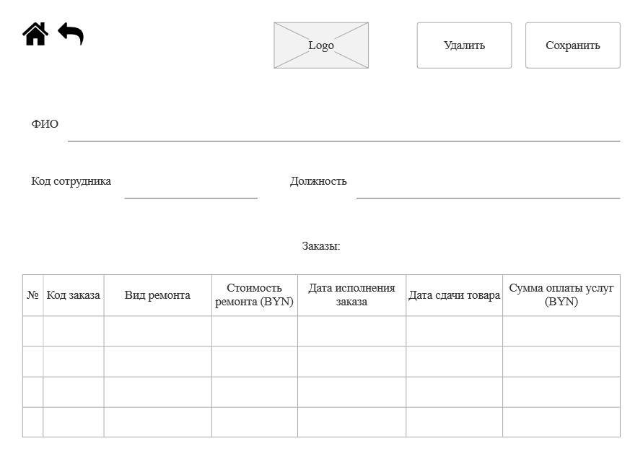

Заказы.

На странице присутствует список уже существующих заказов с информацией о коде заказа, ФИО клиента, виде ремонта, дате поступления заказа, номере телефона клиента и гарантии. Имеется возможность добавить новый заказ и отредактировать уже имеющийся.

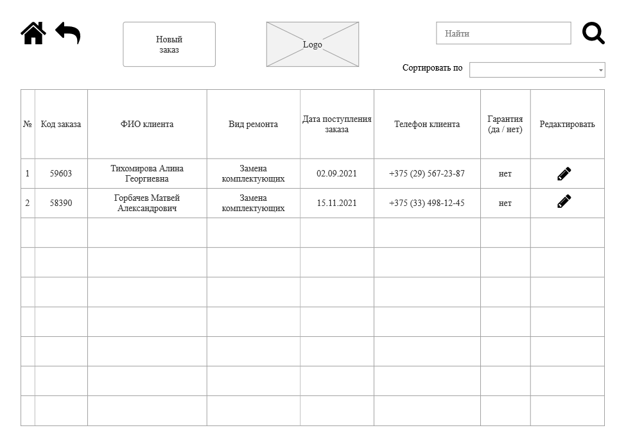

Карта заказа.

На этой странице можно изменить информацию о заказе, сохранить ее, удалить и распечатать. Здесь располагается информация: статус заказа (выполнен / не выполнен), код заказа, вид ремонта, ФИО клиента, ФИО мастера, дата поступления заказа, его исполнения, дата сдачи товара, сумма оплаты услуг, гарантия (есть / нет). Есть возможность перейти на страницы и просмотреть информацию текущих клиента, мастера и услуги.

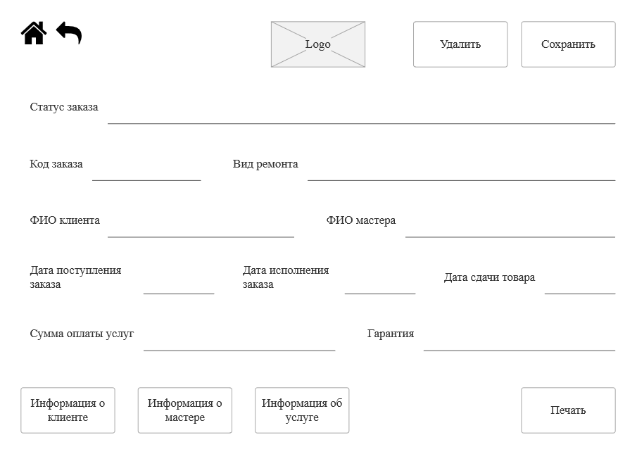

**Вывод:** в ходе лабораторной работы язакрепила теоретические знания и приобрела практические навыки по формированию прототипа – демонстрационного ролика интерфейса.